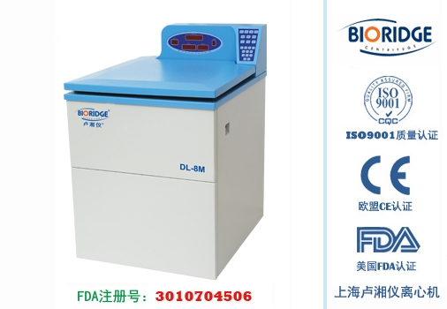
产品介绍

DL-8M超大容量冷冻离心机是专门针对容量大需求的客户设计，此机型样品处理量大，是中心血站、制药、生物工程等领域首选产品。
主要技术性能
1、最大容量可达2400mlx6，一次样品处理量达14400ml。具有多种离心机转子满足客户选择，一次可分离400ml三联袋12个，是国内分离血袋最多的一款离心机，2400ml离心瓶，每次可分离高达14400ml试剂
2、微机控制，大力矩交流变频电机驱动，运行稳定、噪音低、转速精度高。
3、采用进口高性能压缩机组、无氟制冷剂R404a，符合环保要求，制冷效果佳。
4、触摸面板，可编程操作，主机运行参数可根据需求设置且自动存储。
5、DL-8MS为大屏幕液晶显示，DL-8M为数字显示，人性化界面，操作简单便捷。
6、实时rpm/RCF之间读数换算与设定，方便快捷。
7、配备电子门锁，设有门盖自锁、超速、超温、不平衡等多种保护功能；故障自动报警功能，安全可靠。
8、具有10个程序的升/降速率曲线，可根据需要设置升/降速时间。
主要技术参数
型号 | DL-8M
最高转速 | 8000r/min
最大相对离心力 | 11260xg
最大容量 | 2400mlx6
转速精度 | ± 50r/min
时间设置范围 | 1min~99h59min
温度设置范围 | -20～+40℃
温度控制精度 | ±1℃
压缩机组 | 进口高性能压缩机组，环保制冷剂R404a
整机噪音 | <70dB(A)
电源 | AC380V 50Hz 40A
外形尺寸(LxWxH) | 900mmx1000mmx1300mm
外包装尺寸(LxWxH) | 980mmx1100mmx1580mm
净重 | 510kg

配件中心
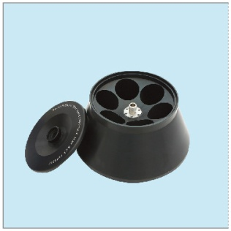
NO.1
容量：500ml×6
转速： 8000r/min
离心力： 11260×g
适配器：50ml、100ml、250ml 可根据需求订制
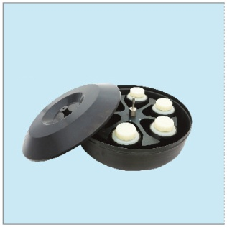
NO.2
容量：2000ml×6
转速： 4000r/min
离心力： 6260×g
查看适配转子
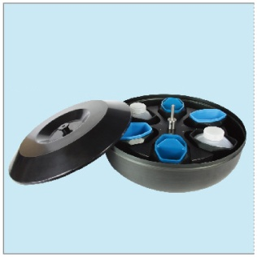
NO.3
容量：2400ml×6
转速： 4000r/min
离心力： 6260×g
查看适配转子

